ZADATAK: SPOJI SVE TOČKICE KOD DEFINICIJE MIŠA, POKAZIVAČA MIŠA I CRTANJE MIŠA. LIJEVU TIPKU MIŠA OBOJAJ CRVENO, DESNU TIPKU MIŠA OBOJAJ PLAVO A KOTAČIĆ MIŠA OBOJAJ ZELENO. PREPIŠI DEFINICIJE MIŠA I POKAZIVAČA MIŠA U BILJEŽNICU. SVE TO IZREŽI I ZALIJEPI U BILJEŽNICU.

DEFINICIJA MIŠA:
MIŠ JE DIO RAČUNALA, MIŠEM POKAZUJEMO I KLIKAMO PO ZASLONU. POKAZIVAČ MIŠA JE U OBLIKU STRELICE.

DIJELOVI MIŠA:
KOTAČIĆ
DESNA TIPKA MIŠA
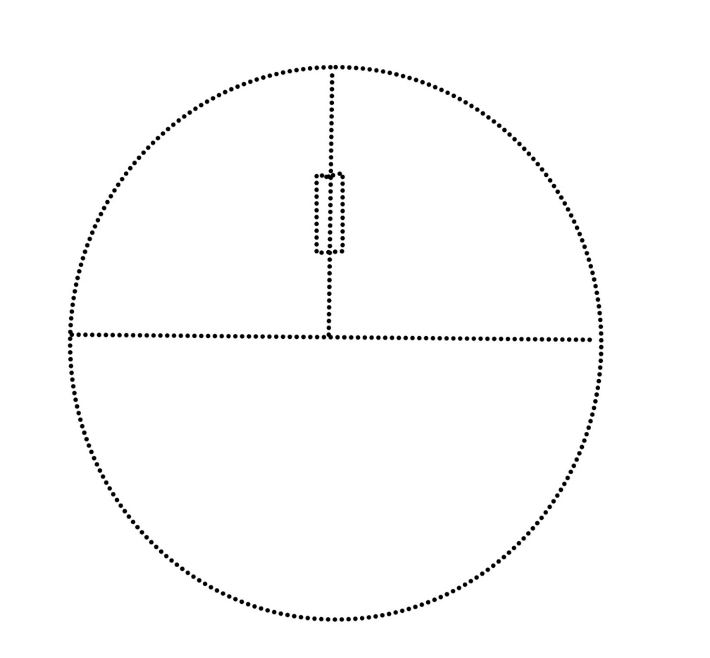
LIJEVA ILI GLAVNA TIPKA MIŠA

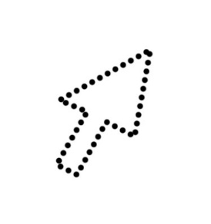
POKAZIVAČ MIŠA: (KADA POMIČEŠ MIŠ, MIČE SE I POKAZIVAČ MIŠA (STRELICA NA MONITORU))

